Informatīvais ziņojums

Par prognozētām izmaiņām darba spēka un būvmateriālu izmaksās būvniecības nozarē un to ietekmi uz tautsaimniecību.

Ekonomikas ministrija, lai nodrošinātu "Deklarācijas par Artura Krišjāņa Kariņa vadītā Ministru kabineta iecerēto darbību" 26.uzdevuma efektīvu izpildi, ir veikusi pētījumu par prognozētām izmaiņām darba spēka un būvmateriālu izmaksās būvniecības nozarē un atbilstoši Ministru kabineta 2019.gada 23.aprīļa sēdē (protokols Nr.21, 23.§, 3.punkts) dotajam uzdevumam, iesniedz Ministru kabinetam informāciju par izvērtējuma rezultātiem, un prognozēto ietekmi uz tautsaimniecību.
Pētījumā ir ņemti vērā 2018. gadā veiktā pētījuma Par prognozētām izmaiņām darbaspēka un būvmateriālu izmaksām būvniecības nozarē Latvijā rezultāti un secinājumi. Abi pētījumi ir publicēti Ekonomikas ministrijas tīmekļa vietnē https://www.em.gov.lv/lv/nozares_politika/buvnieciba/statistika__petijumi/.

Saturs
Ziņojumā lietotie saīsinājumi 2
1. Būvniecības nozares attīstības novērtējums un ietekme uz tautsaimniecību 3
2. Darbaspēka un būvmateriālu izmaksu prognoze būvniecības nozarē Latvijā 3
2.1. Būvniecības produkcijas apjomi 8
2.1.1. Būvniecības produkcijas kopējo apjomu izmaiņas 8
2.1.2.Būvniecības produkcijas apjomu izmaiņas pa apakšnozarēm 9
Dzīvojamo ēku būvniecības apakšnozare 10
Nedzīvojamo ēku būvniecības apakšnozare 11
Transportbūvju būvniecības apakšnozare 12
Pilsētas infrastruktūras objektu būvniecība 13
2.2. Būvniecības produkcijas izmaksas 14
2.2.1. Būvniecības produkcijas kopējās izmaksu izmaiņas 14
2.2.2. Būvniecības produkcijas izmaksu izmaiņas pa apakšnozarēm 15
Dzīvojamo ēku būvniecības apakšnozare 15
Nedzīvojamo ēku būvniecības apakšnozare 16
Transportbūvju būvniecības apakšnozare 17
Pilsētas infrastruktūras objektu būvniecība 18
2.2.3. Būvniecības produkcijas kopējās izmaksu izmaiņas pa resursu veidiem un tās ietekmējošie faktori 19
2.2.4. Peļņas norma 21
2.2.5. Ēnu ekonomikas apkarošanas pasākumu ietekme 22
3. Publisko būvdarbu projekti un ieceres no 2017. – 2023.gadam 23
Pielikums Nr.1. Pētījumā “Par prognozētām izmaiņām darbaspēka un būvmateriālu izmaksās būvniecības nozarē Latvijā” izmantotās pētījumu metodes un izziņas avoti 26

Ziņojumā lietotie saīsinājumi
CFLA - Centrālo finanšu un līgumu aģentūru
CSP – Centrālā Statistikas pārvalde
EM – Ekonomikas ministrija
ES – Eiropas Savienība
MK – Ministru kabinets
VID – Valsts ieņēmumu dienests

1. Būvniecības nozares attīstības novērtējums un ietekme uz tautsaimniecību
Būvniecības nozares izaugsme ir lielā mērā pakļauta cikliskām svārstībām. Produkcijas apjomi dramatiski samazinājās krīzes laikā, nozares izlaide laika periodā no 2008.-2010.gadam saruka vairāk nekā 2 reizes. Pieprasījums pēc nozares pakalpojumiem atsāka pieaugt 2011.gadā. Būvniecības nozares atveseļošanos lielā mērā noteica ES struktūrfondu aktīvāka apguve. Līdztekus iekšējā pieprasījuma pieaugumam nozares attīstību pozitīvi ietekmēja spēja krīzes laikā pārorientēties uz ārējiem tirgiem. Vidējais būvniecības produkcijas apjoma ikgadējais pieaugums pēckrīzes periodā no 2011.-2014.gadam bija 11,2%. Jāatzīmē, ka vēl netika sasniegts pirmskrīzes apjoms, nozare 2014. gadā veidoja tikai 70% no pirmskrīzes līmeņa. Samazinoties ES struktūrfondu pieejamajam finansējumam, 2015. un 2016.gadā būvniecības nozares attīstība apstājās. 2015.-2016.gadā būvniecības produkcijas apjomi vidēji saruka par 8,6% ik gadu. Būvniecības aktivitāte saruka visās grupās, visstraujāk inženierbūvju grupā.
Atsākoties ES struktūrfondu finansējumam, kopš 2017.gada būvniecības nozare attīstās ļoti strauji. 2017.gadā tā pieauga par 19,4%, bet 2018.gadā – par 21,9%. Būvniecības apjomi 2018.gadā pieauga visās būvniecības pamatgrupās, straujākais pieauguma temps bija vērojams ēku būvniecībā un specializēto būvdarbu jomā. Nozares izaugsmi sekmē ne tikai ES finansējuma pieejamība, bet arī privātās investīcijas.
Periodā pirms krīzes būvniecības nozare aktīvi piesaistīja darbiniekus. 2005.-2007.gados nodarbināto skaits pieauga par gandrīz 30 tūkstošiem, sasniedzot 91,7 tūkstošus. Nozarē nodarbināto skaits ekonomiskās lejupslīdes laikā tika pakļauts nozīmīgai korekcijai, samazinoties gandrīz 2 reizes. Nodarbināto skaits vienmērīgi palielinājās laika periodā no 2011. -2014.gadam. Samazinājums atkal bija vērojams 2015.-2017. gadā. Kopš 2018.gada būvniecības nozarē ir atsākusies darbinieku piesaiste. 2018.gadā nodarbināto skaits bija 74,6 tūkst. t.i. par 30% lielāks nekā 2010. gadā, taču pieauguma temps bija būtiski lēnāks par produkcijas pieaugumu. Tas nozīmē, ka nozare lielā mērā attīstījās uz produktivitātes pieauguma rēķina. Līdzīgi, kā citās nozarēs, arī būvniecībā uzņēmēji saskaras ar darbaspēka trūkumu.
Pēdējo divu gadu nozares attīstība ir ietekmējusi būvnieku sniegto pakalpojumu cenas. Būvniecības izmaksu indekss 2017. un 2018.gadā pieauga straujāk nekā iepriekšējos gados. Analizējot būvniecības izmaksu pieaugumu, jāsecina, ka lielāko spiedienu uz izmaksām rada strādnieku darba samaksa. Tā, kopējais būvniecības izmaksu indekss pēdējos divos gados (2017. un 2018.gadā) kumulatīvi ir pieaudzis par 6,4%, kamēr strādnieku darba samaksa – par 13,2%. Pirmskrīzes gados gan būvniecības indekss, gan strādnieku darba samaksa pieauga daudz straujāk nekā tas ir pašreiz. Vidēji gadā (2005.-2007.g.) būvniecības indekss pieauga par 19,5%, darba samaksa – par 35,3%, kamēr 2018.gadā tas pieauga, attiecīgi, par 4,4% un 8,3%. Izmaksu pieaugumu ietekmē arī valdības īstenotie ēnu ekonomikas apkarošanas pasākumi, kas vislielāko iespaidu atstāj uz darbaspēka izmaksu izmaiņām. Izmaksas visvairāk ietekmē divi ēnu ekonomikas apkarošanas pasākumi: elektroniskās darba laika uzskaites sistēmas pilna ieviešana, t.sk. datu nodošana VID un minimālā atalgojuma līmeņa noteikšana būvniecības nozarē, izmantojot ģenerālvienošanos.
Pašreiz būvniecības izmaksu kopējais pieaugums ir tuvs cenu pārmaiņu vidējam līmenim tautsaimniecībā. Savukārt, bruto darba alga būvniecībā pēdējos divos gados (2017. un 2018.g.) kumulatīvi ir augusi par 14,7%, kamēr darba alga vidēji tautsaimniecībā – par 16,9%. Straujāk šajā laikā darba alga pieauga inženierbūvniecībā – par 19%. Ēku būvniecībā – par 9,3%, bet specializētos būvdarbos – par 14,9%.
Paredzams, ka 2019. un 2020.gadā nozare turpinās pieaugt, saglabājoties pietiekami augstai ES struktūrfondu projektu ieviešanas un privāto investīciju intensitātei, tomēr tie būs krietni lēnāki nekā 2018.gadā. Pieauguma tempu samazināšanās bija vērojama 2019.gada 1.ceturksnī, kad nozare pieauga par 7,4%, lēnāk nekā iepriekšējos ceturkšņos. Var sagaidīt, ka turpinās augt arī darba spēka izmaksas, tomēr līdzīgi kā izlaide, tā pieaugs lēnākos tempos nekā tas bija iepriekš.
Mājokļu tirgu burbuļi ir daudzu finanšu krīžu cēlonis. Daudzas valstis, tai skaitā Latvija, kuras piedzīvoja uzplaukumu nekustamā īpašuma un kredītu tirgos, pēdējo desmitgadu laikā ir cietušas no finanšu krīzes un smaga IKP sarukuma.
Pēdējos trijos gados mājokļu tirgus, kas bija sarucis pēckrīzes periodā, uzrāda atveseļošanos un cenu indekss vidēji pārsniedz 8% gadā pret iepriekšējo gadu. Mājokļa cenu indekss, kas atspoguļo iedzīvotāju iegādāto mājokļu cenu pārmaiņas brīvajā tirgū un aptver visus mājokļu pirkumus neatkarīgi no īpašuma iegādes mērķa, 2017.gadā attiecībā pret iepriekšējo gadu audzis par 8.8%, 2018.gadā par 9.6%. CSP dati rāda, ka pamatā tiek iegādāti lietoti mājokļi, kas pēdējos gados stabili turas 84% līmenī no kopējā tirgus apjoma. Lietotu mājokļu cenas 2018.gadā augušas straujāk - 10.2%, kamēr jaunajiem mājokļiem tikai – 6.1%, šāda tendence turpinās arī 2019.gadā.
Jau laikus atklāt makroekonomiskās disproporcijas t.sk. pārkāršanas draudus palīdz ES izveidotā makroekonomikas nelīdzsvarotības novēršanas procedūra. Tās ietvaros ir izveidots rādītāju makroekonomisko nelīdzsvarotību raksturojošs rādītāju saraksts un katram rādītājam noteiktas robežvērtības (sliekšņi), kurus pārkāpjot tiek signalizēts par makroekonomisko nelīdzsvarotību. Cita starpā, viens no šī saraksta rādītājiem ir mājokļu cena (deflēta), kurai noteiktais slieksnis ir 6% izmaiņas gada laikā. Pēdējos gados Latvija svārstās ap minēto slieksni. Pēckrīzes periodā 2013., 2016. un 2018.gadā slieksnis tika pārsniegts. 2018.gadā tas bija 6,6%. Tomēr, salīdzinot ar pirmskrīzes periodu, kad tas vairākus gadus bija divciparu līmenī (piemēram, 2006.g. – 41,1%), šobrīd situācija nav kritiska. To uzrāda arī Finanšu un kapitāla tirgus komisijas ceturkšņa pārskati, jo saskaņā ar tiem hipotekāro kredītu apjoms mājsaimniecībām 2018.gadā ir krities par 8%, salīdzinājumā ar 2015.gadu, kad tas sastādīja 4 494 milj.euro.
Būvniecību raksturojošie rādītāji
 | 2015 | 2016 | 2017 | 2018
Bruto darba alga būvniecībā (% no tautsaimniecības vidējā) | 96,3 | 96,4 | 95,1 | 94,6
Bruto darba algu pieaugums būvniecībā (2015=100) | 100 | 105,1 | 111,8 | 120,6
Bruto darba algu pieaugums tautsaimniecībā vidēji (2015=100) | 100 | 105,0 | 113,2 | 122,7
Nodarbināto skaita pieaugums būvniecībā (2015=100) | 100 | 91,9 | 87,8 | 103,8
Nodarbināto skaita pieaugums tautsaimniecībā vidēji (2015=100) | 100 | 99.7 | 99,9 | 101,5
Nodarbināto īpatsvars būvniecībā (% no tautsaimniecībā kopumā) | 8,0 | 7,4 | 7,1 | 8,2
Pievienotās vērtības pieaugums būvniecībā (2015=100) | 100 | 85,3 | 101,8 | 124,0
IKP pieaugums (2015=100) | 100 | 102,1 | 106,8 | 111.9
Būvniecības izlaide (% no IKP) | 5,7 | 4,7 | 5,3 | 6,2
Produktivitātes pieaugums būvniecībā (2015=100) | 100 | 92,9 | 117,7 | 126,9
Produktivitātes pieaugums tautsaimniecībā vidēji (2015=100) | 100 | 103,3 | 111,3 | 119,6
Produktivitāte būvniecībā (% no vidējās tautsaimniecībā) | 71,0 | 63,9 | 75,1 | 75,1
Būvniecības izmaksu indekss (2015=100) | 100,0 | 99,5 | 101,4 | 105,8
Patēriņa cenu indekss (2015=100) | 100,0 | 100,1 | 103,1 | 105,7
Ražotāju cenu indekss rūpniecībā (NACE 2.red.) (2015=100) | 100,0 | 97,6 | 100,2 | 104,7
Avots: CSP
Secinājumi
Neraugoties uz būvniecības apjomu pieaugumu no 2017. gada, kam sekoja arī izmaksu kāpums, kopumā būvniecības nozares attīstība neizrāda pārkaršanas riska pazīmes, kādas bija vērojamas 2007.- 2009.gados. Lai arī būvniecības izmaksas, īpaši strādnieku darba alga, pēdējos 2 gados ir pieaugušas, tās nav bijušas straujākas par vidējo tempu tautsaimniecībā un būtiski atpaliek no pirmskrīzes periodā pieredzētā. Būvniecības izmaksas turpinās augt arī 2019. un 2020.gadā, tomēr lēnākā tempā. Salīdzinot ar būvniecības “buma” periodu 2004. - 2007.gados, šobrīd būvniecības pieaugumi nav saistīti ar kreditēšanu, jo kredītu atlikuma pieaugums atpaliek no mājokļu cenu pieauguma.
Būvniecības pakalpojumu cenu svārstības pamatā izraisa būvniecības produkcijas apjomu straujas izmaiņas. Būvniecības nozares attīstība pēdējos gados ir izteikti cikliska, straujiem būvniecības produkcijas apjomu pieaugumiem seko būvniecības apjomu kritumi.
Būvniecības apjomu izmaiņas lielākoties ietekmē publiskā pasūtījuma nevienmērīgie apjomi, tai skaitā vairāku lielo projektu vienlaicīgā uzsākšana, Eiropas Savienības līdzfinansējuma nevienmērīgā plānošanā, lielus projektus uzsākot plānošanas perioda beigās.
Jāatzīmē, ka būvniecības produkcijas cenas ietekmē arī virkne citu faktoru. Lielāks cenu pieaugums ir vērojams publiskajos iepirkumos, kā arī projektos, kas tiek īstenoti ar Eiropas Savienības līdzfinansējumu. Šādam cenu pieaugumam pamatā ir:
- nepietiekami darbu izpildes termiņi (izteikti projektos, kurus līdzfinansē no Eiropas Savienības līdzekļiem);
- pārregulēts un ierobežojošs publisko iepirkumu process;
- lielākās atbildības uzlikšana būvdarbu veicējam līgumtiesisko attiecību ietvaros (atbildība par būvprojektēšanas dokumentācijas trūkumiem un nepilnībām, riski saistībā ar neparedzētiem apstākļiem).

Analizējot būvniecības nozares attīstības tendences var secināt, ka:
- publisko iepirkumu būvniecības apjomam ir būtiska ietekme uz būvniecības nozari tā īpatsvara dēļ. Publisko iepirkumu būvniecības apjomam prognozējams risks būtiski samazināties pēc 2021. gada, ja apjoma dinamika būs līdzīga, kā iepriekšējā ES fondu plānošanas periodā pēc 2014.gada un ES fondu līdzfinansēto projektu apjoma kritums netiks aizvietots ar valsts, pašvaldību, privātā sektora projektiem un jaunā ES fondu plānošanas perioda savlaicīgi uzsāktiem projektiem;
- pastāv būtisks risks, ka privātais pieprasījums uzreiz neaizvietos publisko iepirkumu apjoma kritumu un iespējams būtisks būvniecības apjomu samazinājums, tāpēc tiek ieteikts publisko pasūtījumu izmantot kā instrumentu tirgus svārstību izlīdzināšanai;
- apjomu izmaiņas autoceļu un dzelzceļa jomās savstarpēji nekompensējas, proti, būvniecības apjomu pieaugums dzelzceļa infrastruktūras jomā nerada papildus darba apjomu būvniecības uzņēmumiem, kuri ir specializējušies autoceļu infrastruktūras būvniecībā un otrādi. Līdz ar to autoceļu infrastruktūras būvniecībā ir nepieciešams kompensēt Eiropas Savienības struktūrfondu finansējuma kritumu un izstrādāt ilgtermiņa autoceļu būvniecības plānu, paredzot tam atbilstošu finansējumu;
- izmaksu izmaiņu prognozes liecina, ka būvniecības izmaksu līmenis praktiski paliks nemainīgs arī pēc 2020.gada, 2021. un 2022.gadā, līdzīgi kā 2014.-2016.gadā;
- ēnu ekonomikas apkarošanas pasākumi var atstāt ievērojamu ietekmi uz būvniecības produkcijas cenām. Jāņem vērā, ka ar 2019. gada novembrī stāsies spēkā vispārsaistošā ģenerālvienošanās būvniecības nozarē, kas paredz, ka minimālā bruto alga būvniecībā būs 780 eiro, kā arī nosaka iespēju saņemt 5% piemaksu, ja nodarbinātais ir ieguvis profesijai atbilstošu izglītību, tādējādi garantējot 820 eiro minimālo algu. 2020. gada 1.februārī pilnā apjomā tiks iedarbināta elektroniskā darba laika uzskaites sistēma, tai skaitā uzsāks darbību Vienotā darba laika uzskaites sistēma, saņemot datus par būvniecībā nodarbināto faktisko darba laiku būvlaukumā no visām elektroniskās darba laika uzskaites sistēmām. Abus ēnu ekonomikas ierobežošanas pasākumus nozare atzīst par efektīviem;
- viens no būvdarbu cenu pieauguma riskiem objektu līmenī ir trūkumi un nepilnības būvprojektēšanas dokumentos, kā arī nepietiekama apjomā veiktā priekšizpēte. Lai mazinātu šo risku, lietderīgi ir strādāt pie būves informācijas modelēšanas (BIM) ieviešanas Latvijā, kas būtiski uzlabotu būvprojektēšanas dokumentācijas kvalitāti, veicinātu būvniecības prognozējamību, optimizētu būvdarbu organizāciju un secīgu izpildi, samazinātu būvdarbu termiņus, padarītu efektīvāku projektu vadību un uzraudzību.

2. Darbaspēka un būvmateriālu izmaksu prognoze būvniecības nozarē Latvijā
Pētījumu “Par prognozētām izmaiņām darbaspēka un būvmateriālu izmaksās būvniecības nozarē Latvijā” (turpmāk – Pētījums), publiskā iepirkuma ietvaros, veica SIA “Oxford Research Baltics” . Plašāka informācija par pētījumu un pētījumā izmantotajām metodēm - Pielikumā nr.1.

2.1. Būvniecības produkcijas apjomi
Būvniecības izmaksu izmaiņas lielā mērā ietekmē būvniecības produkcijas apjoma pieprasījums un īstenotais apjoms/piedāvājums, uz ko reaģē tirgus cenas, tādēļ būtiski ir apzināt iespējamās apjoma tendences un svārstības.

2.1.1. Būvniecības produkcijas kopējo apjomu izmaiņas

Pētījumā tiek prognozēts, ka būvniecības produkcijas kopējais apjoms tuvākajos piecos gados pieaugs par 24,7% salīdzinot pret 2018.gadu. Prognozes paredz, ka 2019. un 2020.gadā būvniecības produkcijas kopējais apjoms pieaugs virs 10% pret iepriekšējo gadu, bet pēc 2021.gada paredzams pieauguma samazinājums un apjomu kritums.
Kombinētais modelis būvniecības produkcijas apjomu prognozēm, tiek veidots kā aritmētiskais vidējais no statistisko datu trenda un būvniecības ekspertu prognožu vidējās vērtības un uzrāda apjoma izmaiņas pret iepriekšējo gadu. Būvniecības produkcijas apjoms pret iepriekšējo gadu 2019.gadā pieaugs par 12,5%, 2020.gadā par 14,8%, 2021.gadā par 4,1%, 2022.gadā samazināsies par -9,2% un 2023.gadā pieaugs par 2,2% (skatīt attēlu Nr.1).

Attēls Nr.1. Būvniecības produkcijas apjoma izmaiņas līdz 2018. gadam un prognozes no 2019. līdz 2023.gadam (kumulatīvās izmaiņas pret 2018.gadu, %)
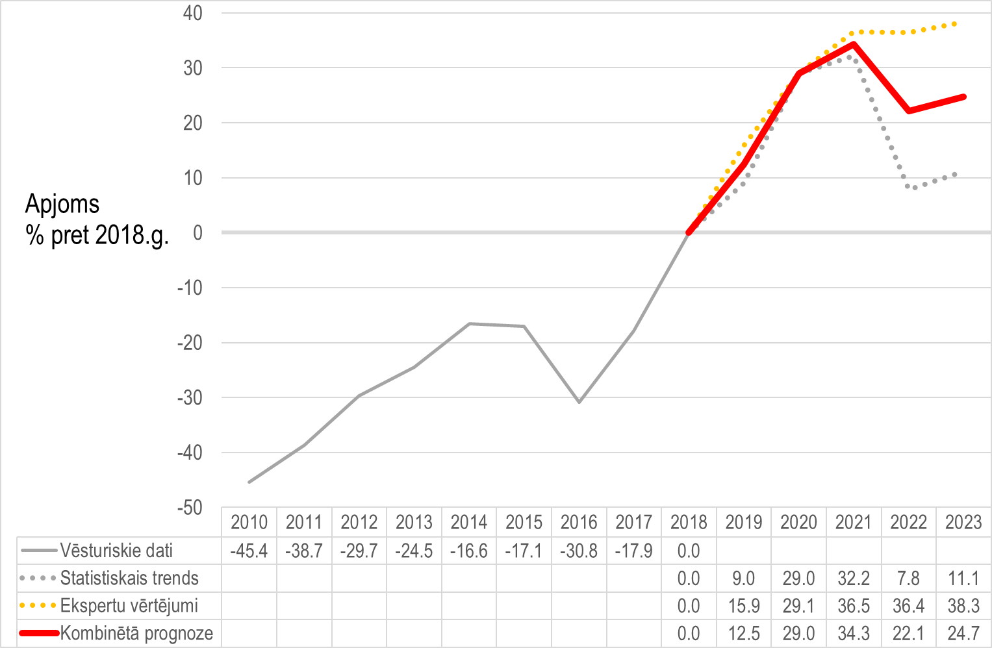
Avots: Pētījums
Salīdzinot abus prognožu datu avotus, secināms, ka ekspertu redzējums ir optimistiskāks un tas var būt saistīts ar reālā pieprasījuma izpratni, taču pēdējo gadu straujā kāpuma pieredze var būt radījusi pārspīlētu optimismu. Statistiskais modelis norāda uz krituma risku, kas iestātos, ja, sarūkot publisko būvniecības iepirkumu apjomam, tirgus nebūtu pietiekoši elastīgs, lai reaģētu ar cenu samazinājumu, kā rezultātā privātais pieprasījums neaizvietotu publisko, kā arī uz situāciju, kurā pirmajos ES fondu plānošanas perioda gados būvniecības projekti praksē vēl netiek īstenoti būtiskos apmēros.
Salīdzinot 2019.gadā un 2018.gadā veikto pētījumu kopējās būvniecības produkcijas apjoma izmaiņu kombinētās prognozes, var secināt, ka 2018.gada pētījuma prognozes ir pozitīvākas un paredzēja vien nelielas būvniecības produkcijas apjomu izmaiņas. Pretstatam, 2019.gada pētījuma prognozes liecina par strauju samazinājumu pēc 2020.gada, sasniedzot negatīvu apjoma izmaiņu radītāju 2022.gadā.

2.1.2.Būvniecības produkcijas apjomu izmaiņas pa apakšnozarēm
Saskaņā ar Centrālās statistikas pārvaldes datiem būvniecības nozares lielāko produkcijas apjomu 42% apmērā no kopējā nozares apjoma veido nedzīvojamo būvju būvniecība, kam seko transportbūves – 24% apmērā (skatīt attēlu Nr.2).
Attēls Nr.2. Būvniecības produkcijas apjoms sadalījumā pa apakšnozarēm 2018.gadā, %

Avots: CSP
Pētījumā tika pētītas dzīvojamo un nedzīvojamo ēku būvniecības, transporta būvju būvniecības, pilsētu infrastruktūras (maģistrālie cauruļvadi, sakaru un elektropārvades līnijas) objektu būvniecības, pārējo inženierbūvju un komplekso būvju ražošanas uzņēmumu būvniecības apakšnozares. Vislielāko ietekmi uz būvniecības izmaksu izmaiņām dod ēku, transporta un infrastruktūras objekti, tāpēc šīs apakšnozares turpmāk apskatīsim sīkāk.
Komplekso būvju ražošanas uzņēmumu un pārējo inženierbūvju būvniecības apakšnozarēs tiek prognozēts vienmērīgs būvniecības apjoma pieaugums ar nelielu apjomu kritumu pārējo inženierbūvju apakšnozarē 2021., 2022. un 2023.gadā. Kombinētā apjoma izmaiņu prognoze apakšnozarēs veidota analoģiski kā kopējo būvniecības apjomu izmaiņu prognoze, kā aritmētiskais vidējais no atsevišķiem avotiem.

Dzīvojamo ēku būvniecības apakšnozare
Dzīvojamo ēku būvniecības apakšnozarē periodā no 2019. līdz 2023.gadam, prognozējams būvniecības produkcijas apjoma pieaugums, kumulatīvās izmaiņas pret 2018.gadu paredz pieaugumu 2019.gadā par 7,6%, 2020.gadā par 25,6%, 2021.gadā par 35,7%, 2022.gadā par 25,1% un 2023.gadā par 34% (skatīt attēlu Nr.3).

Attēls Nr.3. Kombinētā dzīvojamo ēku būvniecības produkcijas apjoma prognoze, % pret iepriekšējo gadu
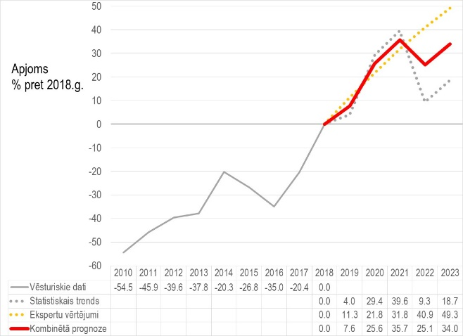
Avots: Pētījums

Nedzīvojamo ēku būvniecības apakšnozare
Dzīvojamo un nedzīvojamo ēku sektoros prognozes uzrāda ļoti līdzīgu apjoma dinamiku. Nedzīvojamo ēku būvniecības apakšnozarē, periodā no 2019. līdz 2023.gadam, arī prognozējams būvniecības produkcijas apjoma pieaugums, attiecīgi 2019.gadā kumulatīvās izmaiņas pret 2018.gadu uzrāda palielinājumu par 8,1%, 2020.gadā par 27%, 2021.gadā par 37,3%, 2022.gadā par 25,1% un 2023.gadā pieaugums par 32,8% (skatīt attēlu Nr.4).

Attēls Nr.4. Būvniecības produkcijas apjoma izmaiņas nedzīvojamo ēku apakšnozarē līdz 2018.gadam un prognozes no 2019. līdz 2023.gadam, kumulatīvās izmaiņas pret 2018.gadu, %
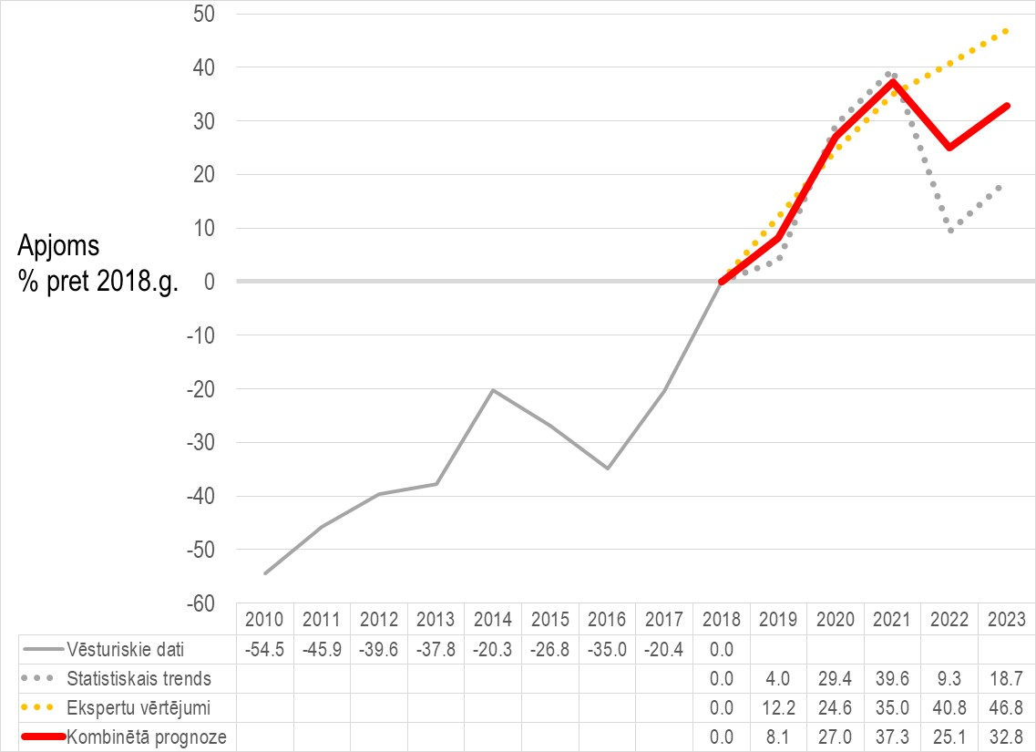
Avots: Pētījums

Statistiskais trends kopumā uzrāda svārstīgākas prognozes nekā ekspertu vērtējumi. Kamēr ekspertu vērtējumi uzrāda 4% - 12% pieaugumu, statistiskais trends paredz būtisku pieaugumu 2020. gadā un būtisku kritumu 2022. gadā. Tādēļ ir svarīgi ņemt vērā krituma iespējamību šajos gados, kas lielā mērā būs atkarīga no papildu iecerēm publiskajā sektorā un es fondu apguves jaunajā plānošanas periodā.

Transportbūvju būvniecības apakšnozare
Transportbūvju būvniecības apakšnozares būvniecības apjomu prognozes ir izstrādātas balstoties uz šīs apakšnozares jomu – autoceļu un tiltu (turpmāk – autoceļi) un dzelzceļa infrastruktūras būvniecības apjomiem, kuru pamatā ir gan statistisko datu trends, gan būvniecības ekspertu prognozes, gan Ekonomikas ministrijas apkopoti dati par publiskajām būvniecības iecerēm dzelzceļa un autoceļu būvniecības jomās, kas uzskatāmi parāda apjomu izmaiņu dinamiku šajās jomās.
Autoceļu infrastruktūras būvniecības jomā prognozējams straujš apjoma kritums, kas sāksies jau 2020.gadā. Autoceļu infrastruktūras būvniecības produkcijas apjoma kumulatīvās izmaiņas pret 2018.gadu paredz nelielu pieaugumu 2019. par 4.2% un kritumu 2020.gadā par 12.6%, 2021.gadā par 29.7%, 2022.gadā par 32.3% un 2023.apjomu kritums nedaudz samazināsies un būs 24.5%. (skatīt attēlus Nr. 5.). Šī prognoze ir balstīta gan uz statistisko datu trendu, gan ekspertu vērtējumiem, kas veikti balstoties uz publisko autoceļu infrastruktūras būvniecības ieceru apkopojumu (skatīt attēlu Nr.6.).

Attēls Nr.5. Autoceļu infrastruktūras būvniecības produkcijas apjoma izmaiņas līdz 2018.gadam un prognozes no 2019. līdz 2023.gadam pret 2018.gadu, %
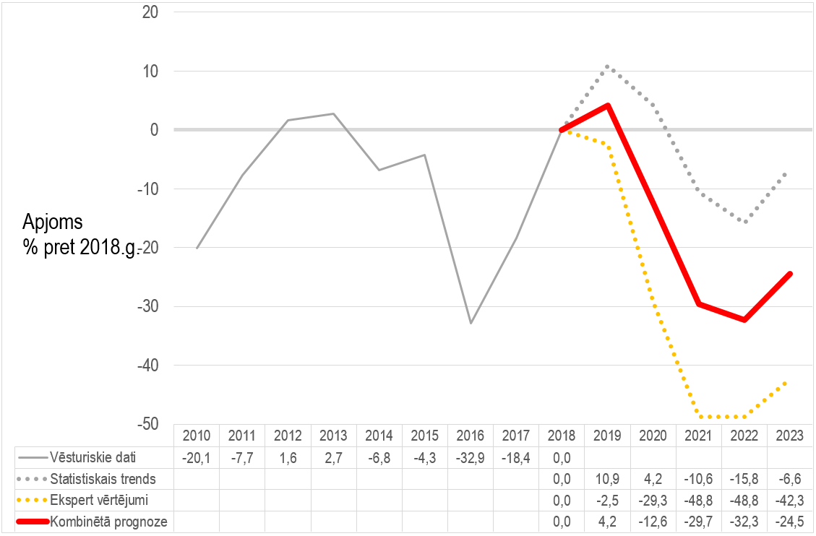
Avots: Pētījums

Attēls Nr.6. Autoceļu infrastruktūras apstiprināto projektu un ieceru būvdarbu apjoms milj. euro

Avots: Ekonomikas ministrijas apkopotie dati

Dzelzceļa infrastruktūras būvniecībā prognozējams straujš apjoma pieaugums (skatīt attēlu Nr. 7.). Šī prognoze ir balstīta uz publisko dzelzceļa infrastruktūras būvniecības ieceru apkopojumu (skatīt attēlu Nr.8.), kurā ir iekļauti VAS “Latvijas dzelzceļš” un SIA “Eiropas dzelzceļa līnijas” plānotie dzelzceļa infrastruktūras projekti.

Attēls Nr.7. Dzelzceļa infrastruktūras būvniecības produkcijas apjoma izmaiņas līdz 2018.gadam un prognozes no 2019. līdz 2022.gadam pret 2015.gadu, %
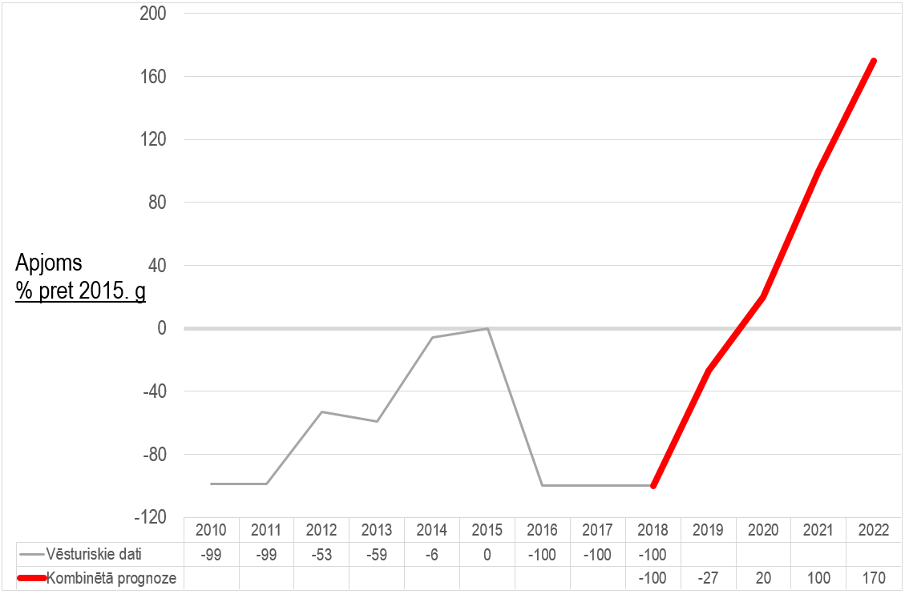
Avots: Pētījums
Attēls Nr.8. Dzelzceļa infrastruktūras apstiprināto projektu un ieceru būvdarbu apjoms milj. euro

Avots: Ekonomikas ministrijas apkopotie dati
Ņemot vērā prognozētās apjoma izmaiņas transporta apakšnozares dzelzceļa un autoceļu infrastruktūras jomās, visā transporta apakšnozarē kopumā periodā no 2019.gada līdz 2023.gadam prognozējama mainīga būvniecības apjomu dinamika un nevienmērīga attīstība (skatīt attēlu Nr. 9).

Attēls Nr.9. Būvniecības produkcijas apjoma izmaiņas līdz 2018.gadam un prognozes no 2019. līdz 2023.gadam, kumulatīvās izmaiņas pret 2018.gadu, %

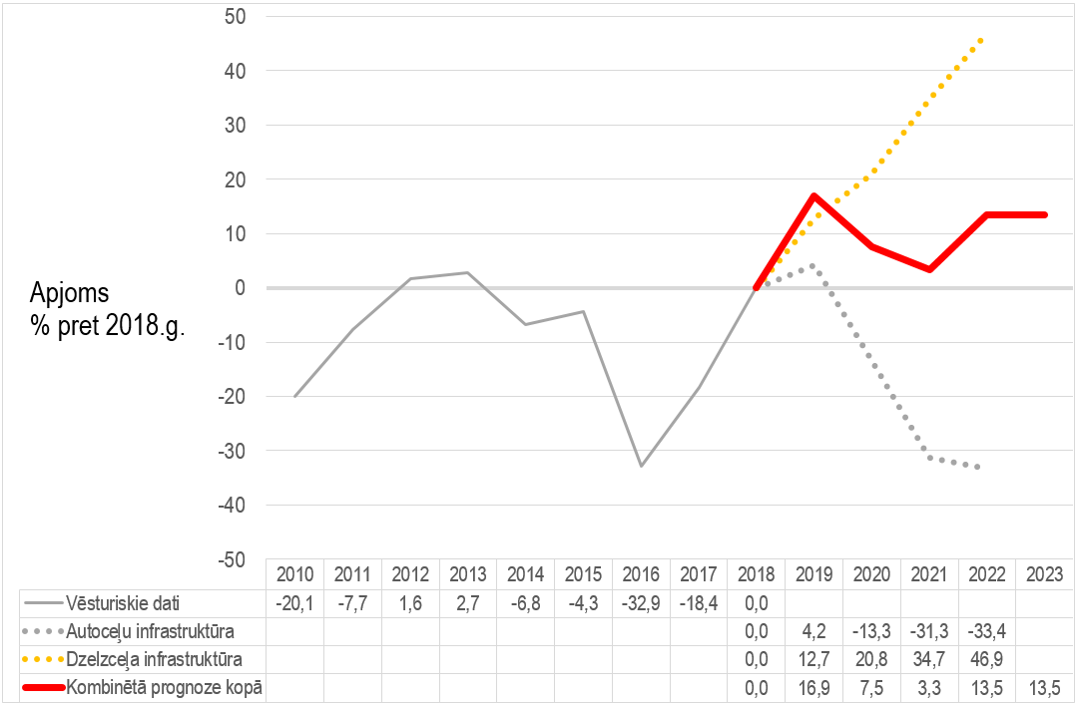
Avots: Pētījums
Būvniecības produkcijas apjoma kumulatīvās izmaiņas pret 2018.gadu paredz pieaugumu 2019.gadā par 16,9%, 2020. un 2021.gadā pieaugums samazināsies un būs attiecīgi 7,5%, un 3,3 %, 2022.gadā un 2023.gadā tiek prognozēts būvniecības produkcijas apjoma pieaugums 13,5 %.
Transportbūvju apakšnozarē, vērtējot prognozes, būtiski ņemt vērā to, ka šo apakšnozari veido autoceļu infrastruktūras un dzelzceļu infrastruktūras jomas, kas savā starpā pārklājas minimāli. Tas nozīmē, ka būvniecības apjoma kāpums vienā no šīm jomām, minimāli ietekmē vai neietekmē otru. Tāpēc prognozes šajās jomās ir izdalītas atsevišķi.
Laika posmā, kad dzelzceļa infrastruktūras būvniecībā prognozējams apjomu kāpums, kas saistīts ar lielo projektu uzsākšanu (RailBaltca, dzelzceļa elektrifikācija u.c. projektiem), autoceļu infrastruktūras būvniecībā, laika posmā no 2020. līdz 2023.gadam, kad plānojams Eiropas Savienības fondu finansējuma plūsmas pārtraukums, vērojams ievērojams būvniecības apjomu kritums, jo autoceļu infrastruktūras būvniecības nozare lielā mērā atkarīga no Eiropas Savienības finansētiem projektiem, ko parāda arī valsts un pašvaldību autoceļu infrastruktūras būvniecības ieceru apjoma dinamika. Šāds ievērojams būvniecības apjomu kritums autoceļu infrastruktūras būvniecības jomā var novest pie kvalificētu, šajā jomā strādājošu strādnieku aizplūšanu uz citām valstīm un vēlāk pie darbaspēka trūkuma un izmaksu celšanos, brīdī, kad autoceļu infrastruktūras būvniecības apjomi atkal pieaugs.

Pilsētas infrastruktūras objektu būvniecība
Pilsētas infrastruktūras objektu būvniecības apakšnozarē prognozējams apjoma pieaugums 2019. un 2020.gadā. Kombinētā prognoze uzrāda, ka kumulatīvais apjoma pieaugums periodā svārstīsies 8% līdz 23% robežās no 2018.gada līmeņa. Būvniecības produkcijas apjoma kumulatīvās izmaiņas pret 2018.gadu prognozē pieaugumu par 8,8% 2019.gadā, 23,5% 2020.gadā, 23,1% 2021.gadā, 9,9% 2022.gadā un 11,1% 2023.gadā (skatīt attēlu Nr. 10).

Attēls Nr. 10. Būvniecības produkcijas apjoma izmaiņas apakšnozarē līdz 2018.gadam un prognozes no 2019. līdz 2023.gadam. pret 2018.gadu, %
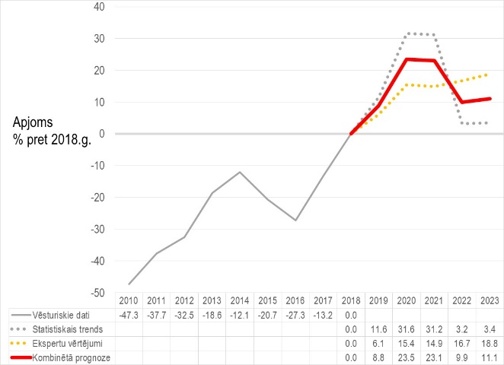
Avots: Pētījums

Ņemot vērā būtiskās atšķirības ekspertu un statistisko trendu prognozēs, kombinētā prognoze vairāk interpretējama nevis kā atsevišķu gadu prognožu kopa, bet kā vispārēja tendence, kur pēc apjoma pieauguma 2019. un 2020.gadā, gaidāms apjoma samazinājuma risks 2022. un 2023. gadā, līdzīgi kā tas bija 2016. gadā saistībā ar cikliskumu ES fondu apguvē.

2.2. Būvniecības produkcijas izmaksas

Pētījuma ietvaros tika ņemta vērā vidējā izmaksu izmaiņu elastība pret apjoma izmaiņām, tā iegūstot izmaksu izmaiņu prognozes, kādas veidotos, ņemot vērā tikai likumsakarību starp izmaksu izmaiņām, atkarībā no būvniecības produkcijas apjoma izmaiņām, kas tika ņemts vērā kombinētās izmaksu prognozes veidošanā.

2.2.1. Būvniecības produkcijas kopējās izmaksu izmaiņas

Kopējais būvniecības produkcijas apjoma pieaugums tiešā veidā ietekmēs izmaksas, kas tuvākajos piecos gados kumulatīvi pieaugs par 10,7 % pret 2018.gadu. Kopējā tendence būvniecības izmaksu izmaiņām ir ikgadējs pieaugums līdz 2020. gadam aptuveni 5% apjomā, kam sekos nelielas izmaiņu svārstības ap nulli līdz 2023. gadam. Būvniecības izmaksu izmaiņas pret iepriekšējo gadu 2019.gadā pieaugs par 4,9%, 2020.gadā par 4,4%, 2021.gadā par 1,5%, 2022.gadā samazināsies par -1,1% un 2023.gadā pieaugs par 0,7% (skatīt attēlu Nr.11)

Attēls Nr. 11. Būvniecības izmaksu izmaiņas līdz 2018. gadam un prognozes no 2019. līdz 2023. gadam (kumulatīvās izmaiņas pret 2018. gadu, % )
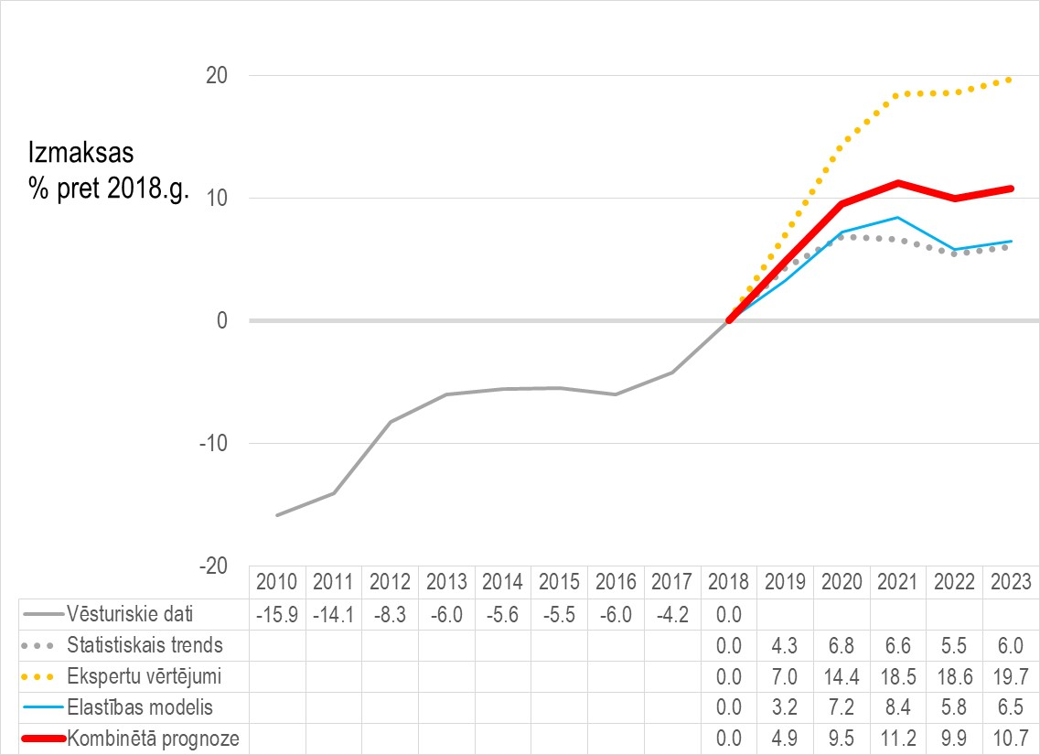
Avots: Pētījums

Jāņem vērā, ka faktiskās būvniecības izmaksu izmaiņas būtiski var ietekmēt specifiski faktori, kas saistīti gan ar resursu deficītu lielo projektu straujas realizācijas gadījumā, piemēram, pieprasījums pēc vietējo grants karjeru resursiem Rail Baltica īstenošanas gadījumā, gan ar specifiskiem tirgus risinājumiem, piemēram, “trešo valstu” darbaspēka piesaiste, gan valsts iniciatīvām būvniecības sektora attīstībā un ēnu ekonomikas apkarošanas pasākumu ieviešanā. Tādēļ prognozes interpretējamas kā kopējā tirgus tendence, reālo būvniecības izmaksu izmaiņu dinamiku var ietekmēt specifisku faktoru un apstākļu īstenošanās.

2.2.2. Būvniecības produkcijas izmaksu izmaiņas pa apakšnozarēm

Dzīvojamo ēku būvniecības apakšnozare
Ēku būvniecībā prognozes paredz vislielāko izmaksu izmaiņu pieaugumu. Straujāks apjomu pieaugumu tiek prognozēts 2019. un 2020.gadā, ko nomaina lēnāks pieaugums un iespējams kritums 2022.gadā.
Dzīvojamo ēku būvniecībā prognozējams vienmērīgs būvniecības izmaksu izmaiņu pieaugums visā periodā no 2019. līdz 2023.gadam, kumulatīvās izmaksu izmaiņas pret 2018.gadu paredz pieaugumu 2019.gadā par 4%, 2020.gadā par 8%, 2021.gadā par 10,7%, 2022.gadā par 11,7% un 2023.gadā par 14,5% (skatīt attēlu Nr.12).

Attēls Nr. 12. Būvniecības izmaksu izmaiņas dzīvojamo ēku būvniecībā līdz 2018. gadam un prognozes no 2019. līdz 2023. gadam, kumulatīvās izmaiņas pret 2018. gadu, %
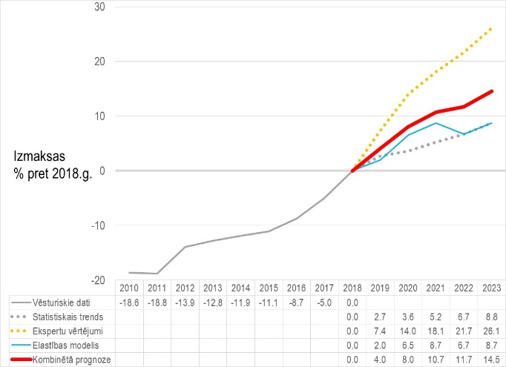
Avots: Pētījums

Nedzīvojamo ēku būvniecības apakšnozare
Nedzīvojamo ēku būvniecības apakšnozarē būvniecības izmaksu izmaiņu pieaugums visā periodā no 2019. līdz 2023.gadam prognozējams vienmērīgs, attiecīgi kumulatīvās izmaiņas 2018.gadā paredz izmaksu izmaiņu pieaugumu 2019.gadā par 5,2%, 2020.gadā par 10,7%, 2021.gadā par 14%, 2022.gadā par 16,2% un 2023.gadā par 21,1%. (skatīt attēlu Nr.13).

Attēls Nr. 13. Būvniecības izmaksu izmaiņas nedzīvojamo ēku apakšnozarē līdz 2018.gadam un prognozes no 2019. līdz 2023.gadam, kumulatīvās izmaiņas pret 2018.gadu, %
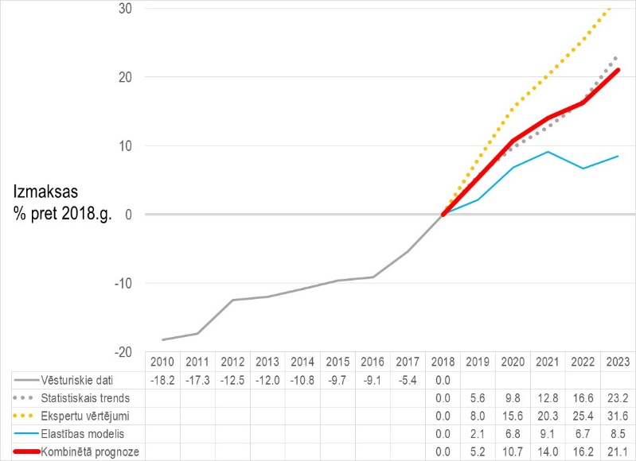
Avots: Pētījums
Publiskās būvniecības apakšnozares ekspertu vērtējumi norāda uz ievērojamu apjomu kritumu pēc 2021. gada, saistībā ar ES fondu apguves noslēgumu esošā plānošanas perioda ietvaros, tas varētu tikt pamatots ar to, ka prognozēs nepietiekoši ņemts vērā publisko būvniecības pasūtījumu svārstību riskus.
Dzīvojamo un nedzīvojamo ēku sektoros prognozes uzrāda ļoti līdzīgu apjoma dinamiku. Datu līdzībai ir divi iemesli: ekspertu novērtējumi abos sektoros ir līdzīgi; CSP statistiskas uzskaites īpatnības – dzīvojamo un nedzīvojamo ēku būvniecības produkcijas apjomi netiek uzskaitīti atsevišķi, tādēļ kombinētajā prognozē abos sektoros ņemti vērā kopējie CSP dati par ēku būvniecības produkcijas apjoma dinamiku.

Transportbūvju būvniecības apakšnozare
Būvniecības izmaksu izmaiņu pieaugums transporta nozarē visā periodā no 2019. līdz 2023.gadam prognozējams tuvu 2018.gada līmenim, attiecīgi kumulatīvās izmaiņas pret 2018.gadu paredz pieaugumu par 4,1% 2019.gadā, par 3,1% 2020.gadā, par 1,1% 2022.gadā un par 1,3% 2023. gadā (skatīt attēlu Nr. 14.).

Attēls Nr.14. Būvniecības izmaksu izmaiņas transporta apakšnozarē līdz 2018.gadam un prognozes no 2019. līdz 2022.gadam, kumulatīvās izmaiņas pret 2018.gadu, %
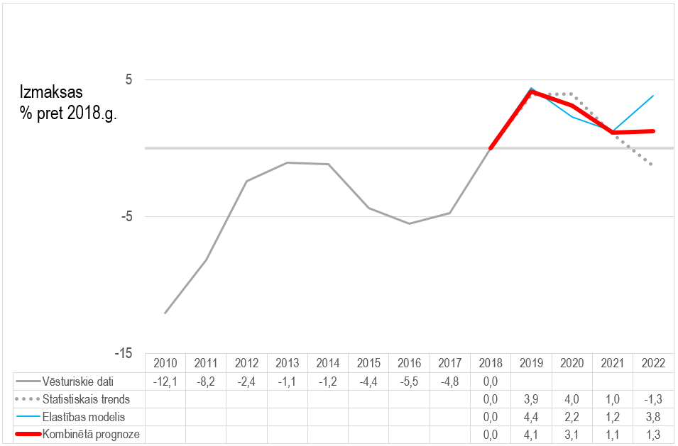
Avots: Pētījums

Saskaņā ar CSP datiem 2019. gada 1. ceturksnī, salīdzinot ar 2018. gada 1. ceturksni, transporta objektu būvniecības izmaksu izmaiņu līmenis pieauga par 5,5 %, kas ir nedaudz augstāk nekā kombinētā prognoze visam 2019. gadam. Tāpat jāņem vērā, ka lielo infrastruktūras projektu uzsākšanas brīdī pirms vai pēc 2023. gada, resursu piedāvājumam neatbilstoši augsts pieprasījums var izsaukt straujus izmaksu lēcienus.

Pilsētas infrastruktūras objektu būvniecība
Pilsētas infrastruktūras objektu būvniecības izmaksu kumulatīvās izmaiņas pret 2018.gadu prognozē pieaugumu 2019.gadā par 0,9%, 2020.gadā par 2,2%, 2021.gadā par 1,7%, 2022.gadā par 0,2% un 2023.gadā samazinoties par -0,7% (skatīt attēlu Nr. 15).

Attēls Nr. 15. Būvniecības izmaksu izmaiņas maģistrālo pazemes cauruļvadu apakšnozarē līdz 2018.gadam un prognozes no 2019. līdz 2023.gadam, kumulatīvās izmaiņas pret 2018.gadu,%
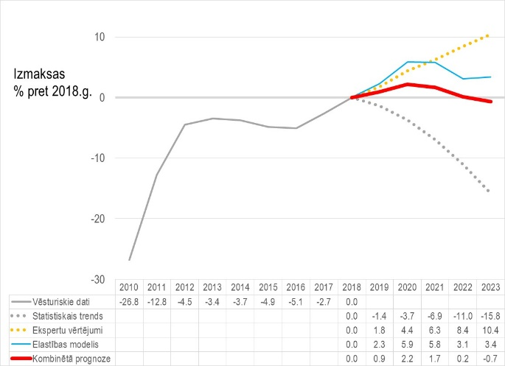
Avots: Pētījums

Saskaņā ar CSP datiem 2019. gada 1. ceturksnī, salīdzinot ar 2018. gada 1. ceturksni, pazemes maģistrālo cauruļvadu būvniecības izmaksu izmaiņu līmenis pieauga par 3,6%. Šādā scenārijā arī 2020. gadā pieaugums būtu divreiz lielāks. Šīs atšķirības ir relatīvi nelielas, taču jāņem vērā, ka šajā segmentā liela nozīme ir publisko iepirkumu iecerēm un tām pieaugot, pastāv iespēja sagaidīt divreiz lielāku izmaksu izmaiņu kāpumu, nekā uzrāda kombinētā prognoze.

2.2.3. Būvniecības produkcijas kopējās izmaksu izmaiņas pa resursu veidiem un tās ietekmējošie faktori

2018.gadā bija vērojams būvniecības izmaksu pieaugums visos resursu veidos, un izstrādātās prognozes liecina, ka tas turpināsies arī 2019. un 2020.gadā. Kopējā tendence būvniecības izmaksu izmaiņām griezumā pa resursu veidiem - ir stabils pieaugums cilvēkresursu izmaksu izmaiņām, savukārt, ar izejmateriāliem un iekārtām saistītām izmaksu izmaiņām paredzama lielāka elastība, atkarībā no būvniecības produkcijas apjoma izmaiņām – pēc 2020. gada prognozētās izmaksu izmaiņas svārstīsies ap nulli.
No resursu veidiem visvairāk pieaugs strādnieku darba samaksa, kas 2023.gadā var sasniegt 20,39% kumulatīvo pieaugumu pret 2018.gada līmeni.
Arhitektūras un inženiertehnisko pakalpojumu; tehnisko pārbaužu un analīžu pakalpojumu izmaksu izmaiņās prognozējams pieaugums no 5,25% 2019.gadā līdz pat 15,18% 2023.gadā pret 2018.gadu.
Būvmateriālu kumulatīvās izmaksas 2023.gadā pieaugs līdz 4,97% pret 2018.gadu, savukārt mašīnu un mehānismu uzturēšanas izmaksas pieaugs līdz 8,30% 2023.gadā pret 2018.gadu.
Būvmateriālu izmaksu pieaugums pret 2018.gadu prognozēts 2019.gadā par 3,19%, 2020.gadā 5,8%, 2021.gadā 6,14%, 2022.gadā par 4,69% un 2023.gadā 4,97%. Savukārt mašīnu un mehānismu uzturēšanas un ekspluatācijas izmaksu izmaiņas pret 2018.gadu ir mērenas, attiecīgi 2019.gadā pieaugums par 4,18%, 2020.gadā par 7,33%, 2021.gadā par 7,84%, 2022.gadā par 6,84% un 2023.gadā par 8,30% (skatīt attēlu Nr.16).
Attēls Nr. 16. Būvniecības izmaksu izmaiņas līdz 2018.gadam un prognozes pa resursu veidiem no 2019. līdz 2023. gadam (kumulatīvās izmaiņas pret 2018.gadu, %)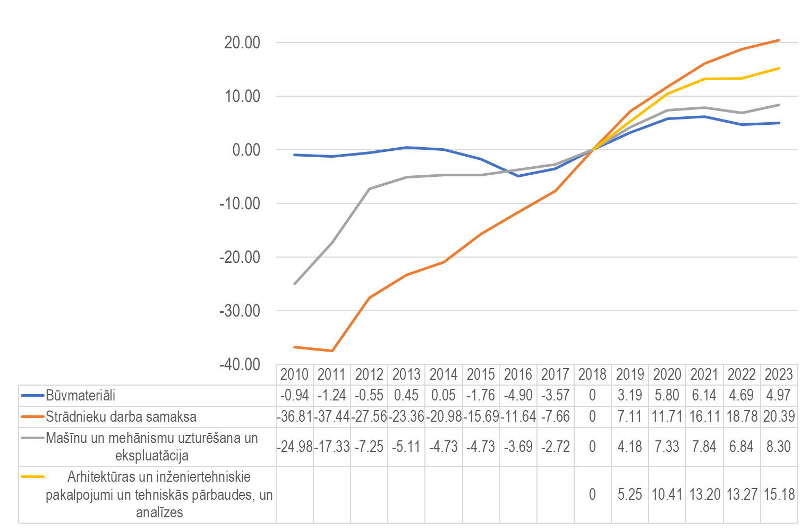
Avots: Pētījums

Jāņem vērā, ka faktiskās būvniecības izmaksu izmaiņas pa resursu veidiem būtiski var ietekmēt specifiskie pieprasījuma un piedāvājuma risinājumu faktori un paredzams, ka tas var būt vairāk attiecināms uz darbaspēka un būvmateriālu izmaksu izmaiņām. Ekspertu vērtējumi par ēnu ekonomikas apkarošanas pasākumu ietekmi uzrāda, ka lielāka ietekme paredzama uz darbaspēka izmaksu izmaiņu pieaugumu. Tas nozīmē, ka darbaspēka izmaksu izmaiņu pieauguma apmērs un dinamika atkarīga arī no ēnu ekonomikas apkarošanas pasākumu ieviešanas efektivitātes.
Būtiskākie darbaspēka izmaksu izmaiņas ietekmējošie faktori, kas tika noteikti ekspertvērtējumā 10 ballu sistēmā, ir būvniecības produkcijas apjoms ar vidējo vērtējumu 8,7 un par publiskiem līdzekļiem īstenoto būvniecības ieceru apjoms 7,65, tam seko darbaspēku nodokļu līmenis Latvijā 7,69, kā arī darbaspēka pieprasījums un samaksas līmenis būvniecības nozarē ES valstīs 7,2.
Būvmateriālu izmaksu izmaiņas būtiskākais ietekmējošais faktors, kas tika noteikts ekspertvērtējumā 10 ballu sistēmā, bija būvniecības produkcijas apjoms ar vidējo vērtējumu 7,93, kam seko par publiskiem līdzekļiem īstenoto būvniecības ieceru apjoms ar vērtējumu 7,2. Būvmateriālu izmaksu izmaiņas tikpat līdzvērtīgi varētu ietekmēt arī citi faktori, kā piemēram ES kopējais būvniecības tirgus pieprasījums 7,5, konkurences koncentrācijas rādītāji būvmateriālu tirgū 6,8 un nekustamā īpašuma kreditēšanas apjomi valstī 6,8.
Sadalījumā pa resursu veidiem, ēku būvniecības apakšnozares eksperti norāda, ka būtiskākais faktors, kas ietekmēs būvniecības izmaksas ir būvniecības produkcijas apjoms Latvijā, iedzīvotājiem pieejamie resursi un nekustamā īpašuma kreditēšanas apjomi.
Transportbūvju būvniecības nozarē ekspertu izmaksu izmaiņu prognožu vērtējums pa resursu veidiem atšķiras no kopējās būvniecības izmaksu izmaiņu prognozes. Faktori, kas ietekmē darbaspēka un būvmateriālu izmaksu izmaiņas, tiek norādīts: neprognozējams finansējuma apjoms ilgtermiņā un vidējā termiņā (gan valsts autoceļu tīklā, gan pašvaldībās; nevienmērīga ES līdzekļu piesaiste/plānošana/izmantošana būvniecības nozarē plānošanas perioda ietvaros; Rail Baltica projekta virzība; vidējā degvielas cena valstī un pasaules naftas produktu cenu izmaiņas.
Infrastruktūras objektu būvniecībā darbaspēka izmaksu un būvmateriālu izmaksu izmaiņas ietekmējošie faktori minēti: darbaspēka trūkums; Par publiskiem līdzekļiem īstenoto būvniecības ieceru apjoms un būvniecības produkcijas apjoms, kā arī Vidējā degvielas cena valstī, naftas produktu cenu kāpums un elektroenerģijas cena valstī
Salīdzinot 2018. un 2019.gada pētījumu prognozes par izmaiņām būvniecības izmaksās dalījumā pa resursu veidiem, secināms, ka abu pētījumu prognozes norāda uz līdzīgu tendenci – izmaksu izmaiņu pieauguma samazinājumu pēc 2020.gada.

2.2.4. Peļņas norma

Latvijas biznesa vidē novērota hipotēze, ka būvniecības produkcijas apjomam pieaugot straujāk, būvnieki ceļ cenas ar nepamatoti augstu peļņas daļu. Lai šo tirgus efektu pārbaudītu, pētījumā tika ietverta peļņas normas (peļņas pēc nodokļiem procentuālais īpatsvars no apgrozījuma) analīze pēc analoģiskas pieejas kā apjomam – izmaksu elastības analīze: ar ekspertu novērtējumiem un statistiskajiem datiem.
Ekspertu vērtējums uzrāda, ka būvniecības produkcijas apjomam samazinoties, pieņemamā peļņas norma būtu 1% līdz 2% robežās, savukārt, apjomam pieaugot, tā nepārsniedz 10% pat virs 20% apjoma pieauguma. Salīdzinot ekspertu vērtējumus ar statistisko datu analīzi, CSP apkopotie dati uzrāda zemāku pieņemamo peļņas normu nekā ekspertu vērtējumi.
Nozares ekspertu vērtējumā pieņemamā peļņas norma atkarībā no apjoma izmaiņām, %
Apjoma izmaiņu līmenis | -20% līdz -10% | -10% līdz 0% | 0% līdz +10% | +10% līdz +20% | +20% līdz +30%
Vidējais vērtējums | 0,9% | 2,1% | 4,6% | 6,1% | 8,5%
Standartnovirze | 6,6% | 5,2% | 3,0% | 2,9% | 4,7%
Standartkļūda | 1,2% | 0,9% | 0,5% | 0,5% | 0,8%
Avots: Pētījums

Pētījumā secināts, ka nav novērojama pārmērīga peļņas normas palielināšana, pieaugot būvniecības produkcijas apjomam, kas praksē varētu deformēt arī izmaksu-apjoma elastības modeli. Tas norāda arī uz lielāku nozares pašregulācijas spēju un ir uzskatāms par svarīgu indikatoru kopējai nozares ilgtspējai un attīstības stabilitātei.

2.2.5. Ēnu ekonomikas apkarošanas pasākumu ietekme

Vērtējot ēnu ekonomikas apkarošanas pasākumu ietekmi uz būvmateriālu un darbaspēka izmaksu izmaiņām, kas tika noteikti ekspertvērtējumā 10 ballu sistēmā, kopumā, visiem ēnu ekonomikas apkarošanas pasākumiem ir pozitīvs efekts uz darbaspēka un būvmateriālu izmaksu izmaiņām. Tomēr tie daudz izteiktāk ietekmē darbaspēka izmaksu izmaiņas. Kā darbaspēka izmaksu izmaiņas visvairāk ietekmējošie ēnu ekonomikas apkarošanas pasākumi, tiek minēti divi:
- Elektroniskās darba laika uzskaites sistēmas pilna ieviešana, t.sk. datu nodošana VID (5,68);
- Minimālā atalgojuma līmeņa noteikšana būvniecības nozarē, izmantojot ģenerālvienošanos (5,56).

3. Publiskie būvdarbu projekti un ieceres no 2017. – 2023.gadam
Ekonomikas ministrija 2019.gadā no aprīļa līdz jūnijam veica aptauju, kurā tika apkopoti dati par publiskajām būvdarbu iecerēm 2017.-2023.gadam. Dati tika ievākti aptaujājot visas ministrijas, to padotības iestādes, valsts kapitālsabiedrības, pašvaldības un to kapitālsabiedrības, CFLA un Lauku atbalsta dienestu. Aptaujā tika lūgts sniegt detalizētu informāciju par būvniecības iecerēm un apstiprinātiem projektiem, kuriem būvdarbu izmaksas ir vismaz 170 000 euro.
Būvniecības apjomu pieaugums no 2017. līdz 2019.gadam noteica ES fondu projektu realizācija. Apstiprinātajiem projektiem ir vērojams pieaugums 2018.gadā par 508 milj. euro pret 2017.gadu un 2019.gadā par 307 milj. euro pret 2018.gadu (skatīt attēlu Nr. 17). 2020.gadā ir redzams apjomu kritums, tomēr arī 2020.gadā apjoms varētu pieaugt jo:
- būvniecība netiek plānota ilgtermiņā;
- daļa ES fondu projektu netiek īstenoti plānotajā gadā un pāriet uz nākošo realizācijas gadu.

Attēls Nr.17. Apstiprināto projektu būvdarbu apjoms milj. euro.

Avots: Ekonomikas ministrijas apkopotie dati
Daļu no apjomu pieauguma apstiprinātiem projektiem ar ES struktūrfondu finansējuma rada arī tas, ka 2017.gadā neīstenotie projekti tika pārcelti uz 2018.gadu un 2018.gadā neīstenotie projekti tika pārcelti uz 2019.gada, ko parāda 2018. un 2019.gadā veikto aptauju salīdzinājums (skatīt attēlu Nr. 18). 2018.gada aptaujā tika prognozēts, ka 2018. gadā kopējais būvniecības apjoms projektiem ar ES struktūrfondu finansējumu būs 1100 milj. euro un 2019.gadā 831 milj. euro, bet 2019.gada aptaujā tika konstatēts, ka 2018.gadā no prognozētā apjoma netika apgūti 269 milj. euro, kuri, gandrīz pilnā apmērā (263 milj. euro) tika pārcelti uz 2019.gadu.

Attēls. Nr.18. Publisko būvniecības ieceru 2018.gada un 2019.gada aptauju rezultātu salīdzinājums projektiem ar ES struktūrfondu finansējumu.

Avots: Ekonomikas ministrijas apkopotie dati
Ņemot vērā minēto, var prognozēt, ka 2020. gadā būvniecības projektiem ar ES struktūrfondu finansējumu nebūs kritums par 238 milj. euro, bet daļa 2019.gadā paredzētā būvniecības apjoma netiks izpildīta un tiks pārcelta uz 2020.gadu.
Pārējie apstiprinātie projekti (bez ES struktūrfondu finansējuma), neņemot vērā ieceres, 2019.gadā apjoms ir pieaudzis par 103 milj. euro jeb 20% salīdzinot ar 2018.gadu (skatīt attēlu Nr.19). Grafikā redzams, ka pēc 2020.gada apstiprinātiem projektiem bez ES struktūrfondu finansējuma apjoms katru gadu samazinās, bet iecerēm tieši pieaug. Šādas izmaiņas rada tas, ka vairākām iecerēm, kurām ir ļoti augsta īstenošanas iespējamība, vēl nav apstiprināts finansējums, līdz ar to šie projekti aptaujā tika norādi kā ieceres.

Attēls. Nr.19. Apstiprināto projektu un Ieceru būvdarbu apjoms milj. euro.

Avots: Ekonomikas ministrijas apkopotie dati
Ņemot vērā arī šādu ieceru naudas plūsmu pa gadiem, projektiem bez ES struktūrfondu finansējuma apjoms vienmērīgi pieaug no 436 milj. euro 2017.gadā līdz 910 milj. euro 2021.gadā, katru gadu vidēji pieaugot par 21%.
Publisko iepirkumu būvniecības apjomam ir būtiska ietekme uz būvniecības nozari tā īpatsvara dēļ. Būtisks būvniecības projektu apjoms netiek īstenots plānotajā termiņā, kas ievērojami var paaugstināt būvniecības izmaksas. Publisko iepirkumu būvniecības apjomam prognozējams risks būtiski samazināties pēc 2021. gada, ja apjoma dinamika būs līdzīga, kā iepriekšējā ES fondu plānošanas periodā pēc 2014.gada un ES fondu līdzfinansēto projektu apjoma kritums netiks aizvietots ar valsts, pašvaldību, privātā sektora projektiem un jaunā ES fondu plānošanas perioda savlaicīgi uzsāktiem projektiem.

Pielikums Nr.1. Pētījumā “Par prognozētām izmaiņām darbaspēka un būvmateriālu izmaksās būvniecības nozarē Latvijā” izmantotās pētījumu metodes un izziņas avoti
Pētījumu “Par prognozētām izmaiņām darbaspēka un būvmateriālu izmaksās būvniecības nozarē Latvijā” (turpmāk – Pētījums), publiskā iepirkuma (iepirkuma līgums Nr. EM 2019/22) ietvaros, veica sabiedrība ar ierobežotu atbildību “Oxford Research Baltics”, projekta vadītājs – Mg. Mārtiņš Knite, eksperti Mg.oec. Aivars Timofejevs un Dr. Arnis Sauka. Pētījums tika veikts atbilstoši 2018.gadā izstrādātajai metodoloģijai “Par prognozētām izmaiņām darbaspēka un būvmateriālu izmaksās būvniecības nozarē Latvijā”, lai nodrošinātu vienādu pieeju un iegūto rezultātu salīdzināšanu.

Pētījums, atbilstoši darba uzdevumam, ietver detalizētu izvērtējumu par laika periodu no 2019.gada 1.janvāra līdz 2020.gada 31.decembrim, kā arī tendenču novērtējumu un prognozes laika periodam no 2021.gada līdz 2023.gadam. Tajā pētītas būvniecības produkcijas apjoma un izmaksu izmaiņas gan kopumā būvniecībā, gan sekojošām būvniecības nozares apakšnozarēm - dzīvojamās ēkas, nedzīvojamās ēkas, transporta objekti, pazemes maģistrālie cauruļvadi, komplekso būvju rūpnieciskās ražošanas uzņēmumi un citu inženierbūvju būvniecībā. Pētījumā tika analizēti darbaspēka un būvmateriālu izmaksu izmaiņas ietekmējošie faktori, kā arī ēnu ekonomikas apkarošanas pasākumu potenciālā ietekme uz būvniecības izmaksām.

Pētījumā izmantoti CSP dati, kā arī veiktas ekspertu intervijas ar būvniecības nozares pārstāvjiem, būvniecības nozares apakšnozaru ekspertiem, kā arī iekļautas makroekonomikas ekspertu prognozes vispārējo faktoru ietekmes novērtēšanai. Pētījuma gaitā iegūto statistisko datu un ekspertvērtējumu analīzei tika izmantotas dažādas analīzes metodes, atbilstoši datu attīstības tendencēm un ekspertvērtējumu skalai.

Būvniecības izmaksu izmaiņu kombinētā gala prognoze tika veidota kā aritmētiskais vidējais no trīs avotiem: statistisko datu trenda; būvniecības ekspertu prognožu vidējās vērtības un izmaksu-apjoma elastības modeļa prognožu rezultātiem, kur elastības modeļa izveidei, pamatojoties uz vēsturisko datu un ekspertu vērtējumu rezultātiem, kā atbilstošākais tika izvēlēts lineārais modelis.
Pētījums pieejams Ekonomikas ministrijas tīmekļa mājas lapā, kā arī Pārresoru koordinācijas centra mājas lapā .

Mājokļu cenu (deflēts) indekss (vai reālais mājokļu cenu indekss) ir attiecība starp mājokļu cenu indeksu un nacionālo kontu deflatoru privātajiem galapatēriņa izdevumiem (mājsaimniecībām un bezpeļņas iestādēm, kas apkalpo mājsaimniecības). Tāpēc šis rādītājs mēra inflāciju mājokļu tirgū, salīdzinot ar inflāciju mājsaimniecību un galapatēriņa izdevumos.
Pārresoru koordinācijas centra Pētījumu un publikāciju datu bāze http://petijumi.mk.gov.lv/node/3061
https://www.em.gov.lv/lv/nozares_politika/buvnieciba/statistika__petijumi/
Pārresoru koordinācijas centra Pētījumu un publikāciju datu bāze http://petijumi.mk.gov.lv/node/3061

